Mistelbach ist Festival-Gemeinde!
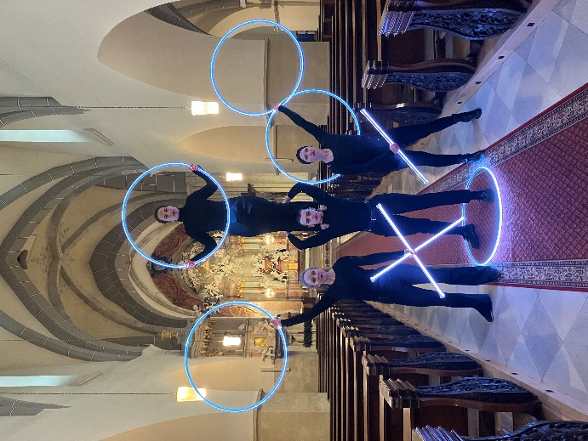
Pfarrkirche Mistelbach
Donnerstag, 11. Juni 2026, Beginn: 20:00 Uhr

Im Mai startet heuer wieder das Weinviertel-Festival. Die Bildungsakademie Weinviertel wurde vom Land NÖ ausgewählt, die Eröffnung in Korneuburg mit dem Projekt Plötzlich:Mensch, eine Performance über Gefühle, Göttliches und Menschliches zu gestalten. Anschließend geht diese Performance auf Tour und kommt am Donnerstag, 11. Juni 2026 auch nach Mistelbach!

Plötzlich:Mensch,
eine Performance über Gefühle, Göttliches und Menschliches

“Was geht ab?” Vier Zirkus-Artistinnen finden darauf mit „Plötzlich:Mensch“ eine Antwort, die ohne Worte auskommt. Objektmanipulation und Artistik werden zum Medium, um eine Geschichte über Freude, Wut, Trauer, Hoffnung, Angst und Liebe zu erzählen. Viermal wird der von Spiritualität durchdrungene Kirchenraum zum Erlebnisraum, in dem sichtbar wird, was dort sonst nur spürbar ist. So entsteht ein einmaliges Gesamtkunstwerk, das auch ein junges Publikum anspricht.
Der sechste Schöpfungstag wird zum konzeptuellen Ankerpunkt der künstlerischen Auseinandersetzung mit dem, was uns menschlich macht. Im Prozess der Menschwerdung erleben wir Konflikt und Versöhnung, Zerbrechen und Heilung. Zwischen Himmel und Erde, mit Hula Hoops und Aerial Hoop, finden wir eine Wirklichkeit, die über unsere eigene Wahrnehmung hinausreicht: Verbundenheit mit dem Gegenüber, der Gemeinschaft und der Schöpfung bildet die heilsame Antithese zu den schmerzvollen Zersplitterungen unserer Zeit.

Die Choreographien von Alma Gall, Clara Zeiszl, Lisa Hochrainer und Rosa Dreher werden musikalisch von Gilbert Handler und dem Organisten Manuel Fröschl begleitet und durch die Medienkünstler:innen Resa Lut und Marcus Saravia in eine Kulisse aus Licht und Projektionen eingebettet. Artistik, Live-Musik und Medienkunst verschmelzen unter der Dramaturgie von Colleen Rae Holmes und der Projektleitung von Franz Knittelfelder zu berührenden Szenen und imposanten Bildern.

Aufgrund der begrenzten Sitzplätze ist es notwendig eine Zählkarte zu kaufen – online auf
https://shop.eventjet.at/de/83cbfd98-16f2-48fd-b67f-0c0ab5b770f4 .
im Pfarrbüro Mistelbach oder im Bürgerservice der Stadtgemeinde Mistelbach


Informationen auch in der Bildungsakademie Weinviertel unter 02574 30203 oder per E-Mail: bildungsakademie.weinviertel@edw.or.at

